OS-2026030202
顶呱呱-永胜店面
DG-2001三层文件盘 ：400箱4800个
DG-2001C四层文件盘 ：100箱1200个
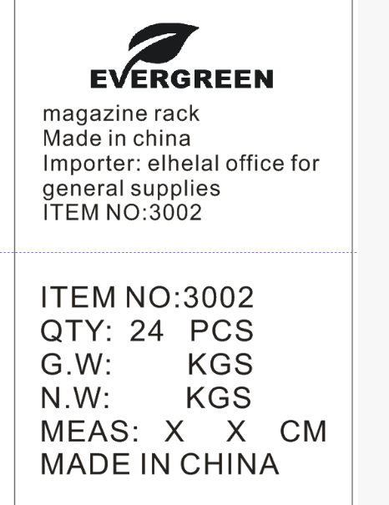唛头
彩盒
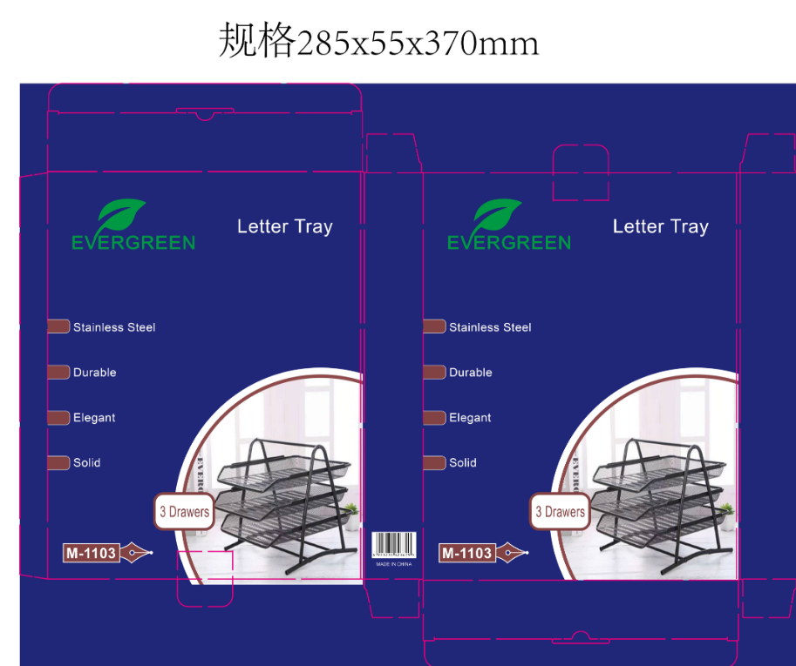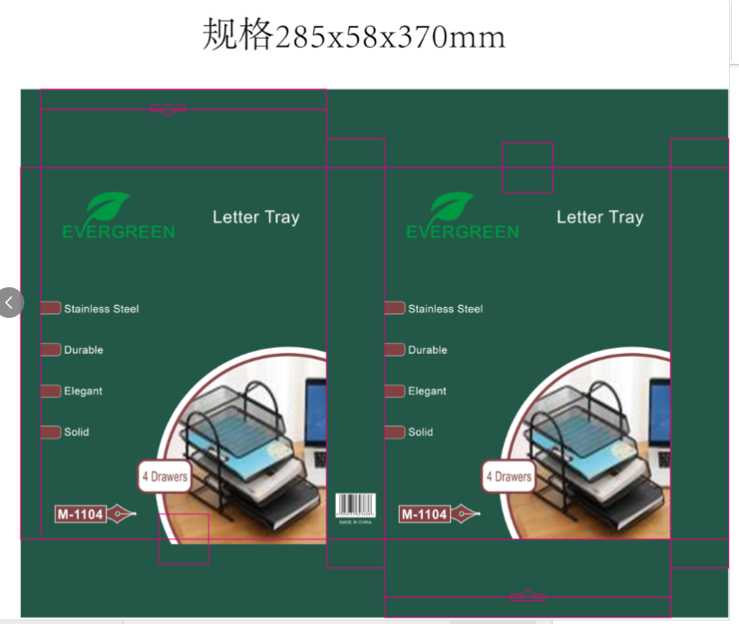
预期发货时间：

